МИНИСТЕРСТВО НАУКИ И ВЫСШЕГО ОБРАЗОВАНИЯ РОССИЙСКОЙ ФЕДЕРАЦИИ
Федеральное государственное бюджетное образовательное учреждение высшего образования
«МИРЭА – Российский технологический университет»
Институт Радиоэлектроники и Индустриального Программирования
Кафедра индустриального программирования
ОТЧЁТ
о практическом занятии № 4
по дисциплине «Технологии индустриального программирования»
по теме: «Маршрутизация с chi. CRUD-сервис «Список задач»»
Выполнил:
студент группы ЭФМО-02-26
Зайцев А. А.
Дата выполнения: 23.10.2026.
Москва, 2026
СОДЕРЖАНИЕ
ВВЕДЕНИЕ
1 УСЛОВИЯ ВЫПОЛНЕНИЯ РАБОТЫ
2 ХОД РАБОТЫ
2.1 Структура проекта
2.2 Модель и хранилище
2.3 Маршрутизация chi
2.4 Middleware
2.5 Валидация, пагинация и фильтры
2.6 Обработка ошибок и коды ответов
3 РЕЗУЛЬТАТЫ ТЕСТИРОВАНИЯ
4 ТЕСТЫ
ЗАКЛЮЧЕНИЕ
5 ОТВЕТЫ НА КОНТРОЛЬНЫЕ ВОПРОСЫ
СПИСОК ИСПОЛЬЗОВАННЫХ ИСТОЧНИКОВ
Тема: Маршрутизация с chi. CRUD-сервис «Список задач».
Дисциплина: Технологии индустриального программирования.
Выполнил: Зайцев А. А., группа ЭФМО-02-26.
Дата: 23.10.2026.

ВВЕДЕНИЕ
Работа выполнена в соответствии с заданием [1] с использованием документации [2–3]. Исходный код работы находится в репозитории https://github.com/zaldk/mirea-sem1-tip-private (каталог pr4).
Цель работы: Освоить маршрутизацию HTTP-запросов на роутере chi, построить REST-маршруты и обработать методы GET/POST/PUT/DELETE, реализовать CRUD-сервис «ToDo» с хранением в памяти, добавить middleware логирования и CORS, проверить API запросами.
Задачи работы:
1. Инициализировать модуль и подключить github.com/go-chi/chi/v5.
2. Описать модель задачи и потокобезопасное хранилище в памяти.
3. Реализовать обработчики CRUD и подключить их через chi.Router.
4. Добавить middleware: RequestID, Recoverer (chi) и собственные Logger, SimpleCORS.
5. Проверить работу запросами curl, оформить отчёт.
Цель работы: Дополнительные задания: валидация длины title (3..100), пагинация ?page=&limit=, фильтр ?done=, версионирование API через префикс.

1 УСЛОВИЯ ВЫПОЛНЕНИЯ РАБОТЫ
Таблица 1 – Версии используемых инструментов
Инструмент | Версия
ОС | Debian GNU/Linux 12 (bookworm), x86_64
Go | go1.27.3 linux/amd64
chi | github.com/go-chi/chi/v5 v5.5.0
Git | 2.39.5

Работа выполнялась в каталоге ~/mirea/magister/semester1/tid/pr4.

2 ХОД РАБОТЫ

2.1 Структура проекта
pr4/
|-- go.mod
|-- go.sum
|-- images/
|-- internal/task/handler.go
|-- internal/task/handler_test.go
|-- internal/task/model.go
|-- internal/task/repo.go
|-- main.go
|-- Makefile
|-- pkg/middleware/cors.go
|-- pkg/middleware/logger.go
|-- README.md
|-- report.md
|-- requests.md
Дерево проекта, сборка и тесты показаны на рисунке 1. Дерево получено командой eza -T --git-ignore -I '**/*.png': файлы изображений исключены, чтобы дерево было читаемым, сам каталог сохранён.
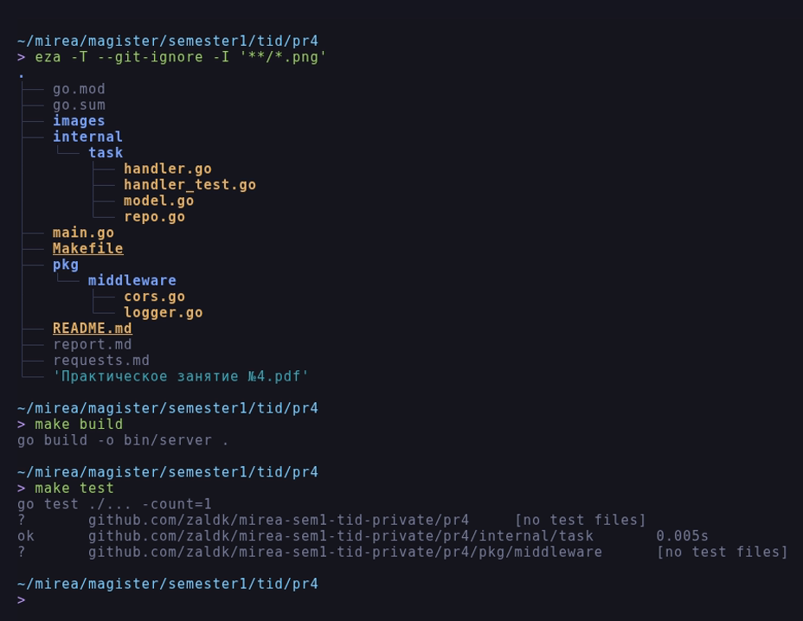
Рисунок 1 – Структура проекта, сборка и тесты

2.2 Модель и хранилище
type Task struct {
ID int64 `json:"id"`
Title string `json:"title"`
Done bool `json:"done"`
CreatedAt time.Time `json:"created_at"`
UpdatedAt time.Time `json:"updated_at"`
}
Repo хранит задачи в map под sync.RWMutex, выдаёт монотонный id, при чтении возвращает копии, а список сортирует по id. Отсутствие задачи описывается ошибкой ErrNotFound, которую обработчики отображают в код 404.

2.3 Маршрутизация chi
func (h *Handler) Routes() chi.Router {
r := chi.NewRouter()
r.Get("/", h.list)
r.Post("/", h.create)
r.Get("/{id}", h.get)
r.Put("/{id}", h.update)
r.Delete("/{id}", h.delete)
return r
}
В main.go роутер собирается из групп и вложенных маршрутов:
r.Use(chimw.RequestID)
r.Use(chimw.RealIP)
r.Use(chimw.Recoverer)
r.Use(myMW.Logger)
r.Use(myMW.SimpleCORS)

r.Get("/health", ...)

r.Route("/api", func(api chi.Router) {
api.Mount("/tasks", h.Routes())
})
Параметр пути читается через chi.URLParam(r, "id"), поэтому путь /api/tasks/{id} разбирается без ручного strings.Split.

2.4 Middleware
pkg/middleware/logger.go оборачивает http.ResponseWriter и печатает метод, URI, код ответа, размер тела и время обработки:
log.Printf("%s %s %d %dB %s",
r.Method, r.URL.RequestURI(), rec.status, rec.bytes,
time.Since(start).Round(time.Microsecond))
pkg/middleware/cors.go выставляет Access-Control-Allow-Origin: * и разрешённые методы/заголовки, а на OPTIONS отвечает 204 без вызова обработчика.

2.5 Валидация, пагинация и фильтры
Длина заголовка проверяется в рунах (3..100), поэтому кириллица не считается «за» два символа:
if n := len([]rune(title)); n < minTitleLen || n > maxTitleLen {
httpError(w, http.StatusUnprocessableEntity, "title length must be between 3 and 100 characters")
return "", false
}
Список поддерживает поиск ?q=, фильтр ?done=true|false и пагинацию ?page=&limit=; ответ содержит метаданные:
{"items":[...],"total":5,"page":2,"limit":2}
Некорректные page, limit и done дают 400.

2.6 Обработка ошибок и коды ответов
Таблица 2 – Ошибки и коды ответов API
Ситуация | Код | Тело
Создано | 201 | объект задачи
Успешно | 200 | объект или список
Удалено | 204 | пустое тело
Пустой title | 400 | {"error":"title is required"}
Длина вне 3..100 | 422 | {"error":"title length must be between 3 and 100 characters"}
Неверный Content-Type | 400 | {"error":"Content-Type must be application/json"}
Битый JSON | 400 | {"error":"invalid json: ..."}
Нечисловой id | 400 | {"error":"invalid id"}
Нет задачи | 404 | {"error":"task not found"}
Метод не поддерживается | 405 | заголовки Allow: GET, Allow: POST

3 РЕЗУЛЬТАТЫ ТЕСТИРОВАНИЯ
Запросы выполнялись curl по адресу http://localhost:8080; полный набор команд приведён в requests.md.
Таблица 3 – Результаты тестирования маршрутов
Маршрут | Запрос | Ожидалось | Получено
GET /health | - | 200 | 200, {"status":"ok"}
POST /api/tasks | {"title":"Выучить chi"} | 201 | 201, id=1
POST /api/tasks | {"title":"Написать отчёт"} | 201 | 201, id=2
POST /api/tasks | {"title":"Проверить тесты"} | 201 | 201, id=3
POST /api/tasks | {"title":"Сделать ПЗ 4"} | 201 | 201, id=4
POST /api/tasks | {"title":"Прочитать документацию"} | 201 | 201, id=5
PUT /api/tasks/2 | {"done":true} | 200 | 200, done=true
GET /api/tasks?page=2&limit=2 | пагинация | 200, id 3 и 4 | 200, total=5
GET /api/tasks?done=true | фильтр | 200, одна задача | 200, id=2
GET /api/tasks?q=chi | поиск | 200, одна задача | 200, id=1
PUT /api/tasks/1 | новый title и done | 200 | 200, поля обновлены
DELETE /api/tasks/5 | - | 204 | 204, 0B
GET /api/tasks/abc | - | 400 | 400, invalid id
GET /api/tasks/999 | - | 404 | 404, task not found
POST /api/tasks | {"title":"ab"} | 422 | 422
PATCH /api/tasks | - | 405 | 405, Allow: GET, Allow: POST
OPTIONS /api/tasks | preflight | 204 | 204, заголовки CORS

Создание задач и ответ с заголовками приведены на рисунке 2.
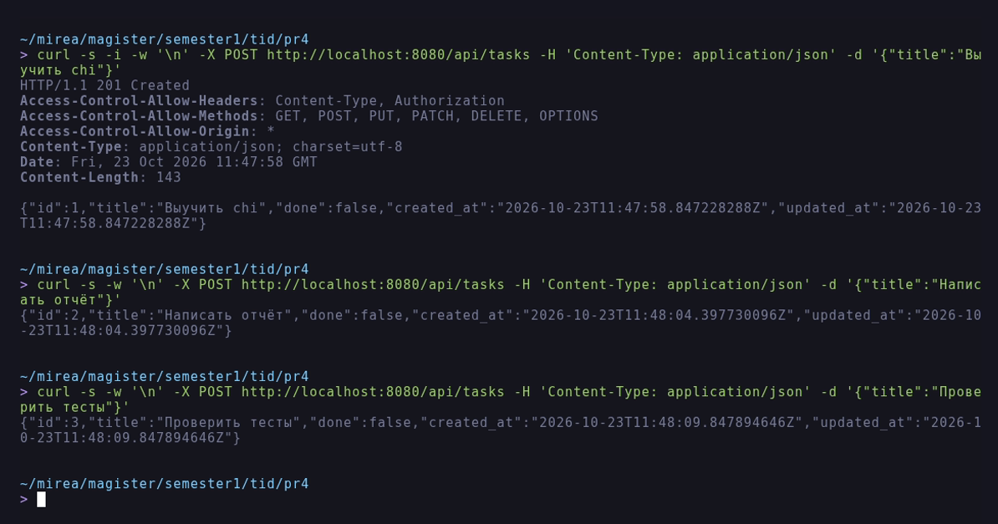
Рисунок 2 – Создание задач
Пагинация, фильтр по done и поиск по подстроке показаны на рисунке 3.
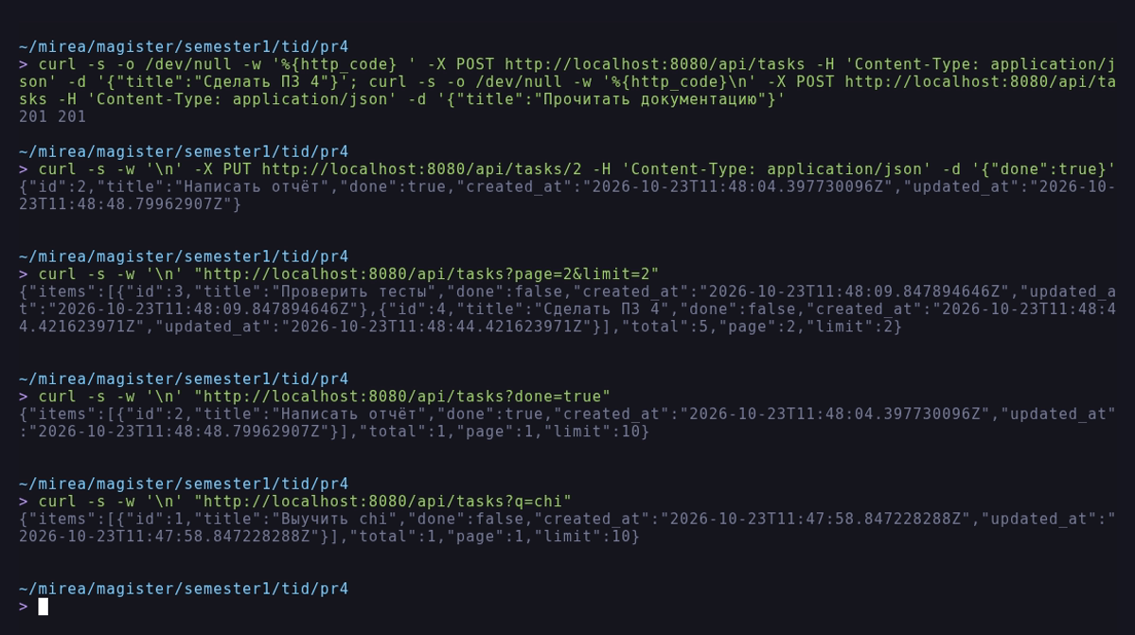
Рисунок 3 – Пагинация, фильтр ?done= и поиск ?q=
Обновление через PUT и удаление с ответом 204 No Content приведены на рисунке 4.
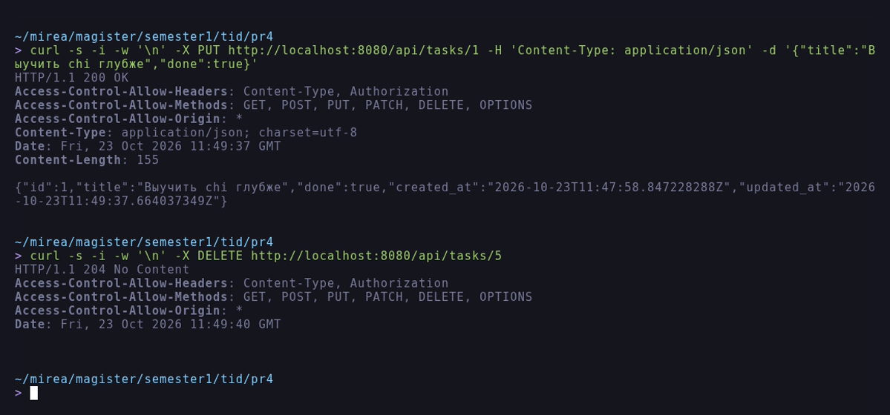
Рисунок 4 – Обновление и удаление
Ошибочные сценарии (400, 404 и 422) показаны на рисунке 5, журнал middleware – на рисунке 6, preflight-запрос CORS – на рисунке 7. Ответ 405 с заголовком Allow виден в журнале на рисунке 6 и проверяется тестом.
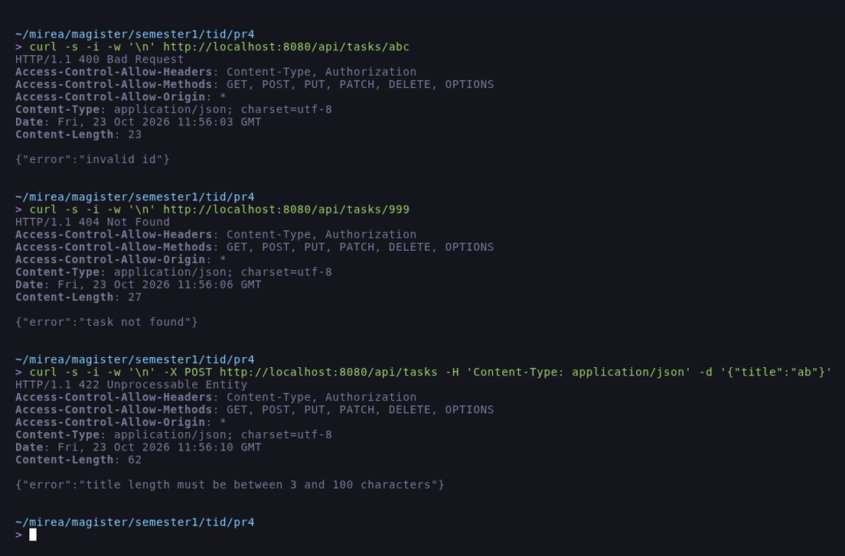
Рисунок 5 – Ошибочные сценарии: 400, 404 и 422
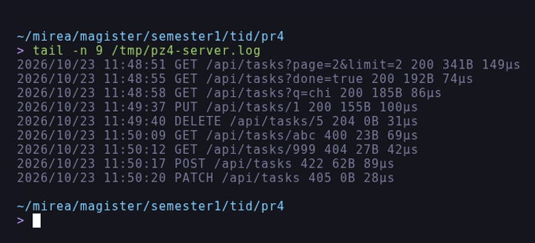
Рисунок 6 – Логирование запросов
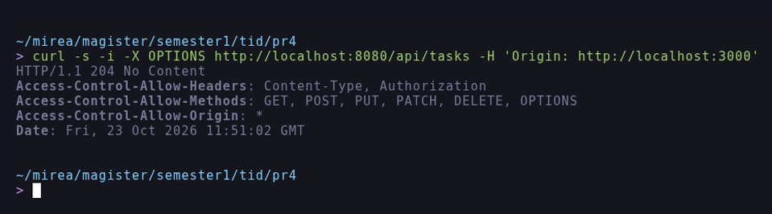
Рисунок 7 – Ответ на preflight-запрос

4 ТЕСТЫ
make test запускает go test ./... -count=1. Тесты покрывают создание, валидацию, получение, обновление, удаление, фильтр по done, пагинацию, поиск и 405 – 9 тестовых функций с подтестами:
go test ./... -count=1
? github.com/zaldk/mirea-sem1-tid-private/pr4 [no test files]
ok github.com/zaldk/mirea-sem1-tid-private/pr4/internal/task 0.005s
? github.com/zaldk/mirea-sem1-tid-private/pr4/pkg/middleware [no test files]

ЗАКЛЮЧЕНИЕ
CRUD-сервис на chi работает: все пять операций выполняются, коды ответов и заголовки корректны, ошибки возвращаются в едином JSON-формате. Дополнительно реализованы пагинация, фильтр по статусу, поиск, валидация заголовка и CORS. Использование chi упростило работу с параметрами пути и группировку маршрутов по сравнению с ручным разбором r.URL.Path.

5 ОТВЕТЫ НА КОНТРОЛЬНЫЕ ВОПРОСЫ
1. Чем http.ServeMux отличается от chi? Стандартный ServeMux с Go 1.22 умеет методы и path-параметры, но не умеет группировать маршруты, подключать middleware к поддереву и монтировать роутеры. chi даёт r.Route, r.Mount, r.Group и набор готовых middleware (RequestID, Recoverer, Timeout, Throttle), оставаясь совместимым с http.Handler.
2. Чем отличаются GET, POST, PUT, PATCH, DELETE? GET читает данные и не меняет состояние; POST создаёт ресурс или запускает действие; PUT заменяет ресурс, PATCH изменяет его частично; DELETE удаляет. В работе PUT принимает title и/или done: не переданные поля остаются прежними, поэтому один обработчик закрывает и полное, и частичное обновление, а PATCH намеренно не подключён и даёт 405. PUT/PATCH/ DELETE в REST принято делать идемпотентными.
3. Что такое middleware и какие задачи решает? Это функция-обёртка над http.Handler, выполняющаяся до/после обработчика: логирование, CORS, аутентификация, восстановление после паники, ограничение частоты, сжатие. Middleware выстраиваются в цепочку и применяются к группе маршрутов.
4. Как правильно возвращать ошибки и коды? Нужно использовать единый конверт {"error":"..."}, корректный код (400 для формата, 422 для бизнес-правил, 404 для отсутствующего ресурса, 405 для метода, 409 для конфликта, 500 для сбоя) и заголовок Content-Type: application/json.
5. Подходы к хранению данных и переход на БД. Сейчас используется map под мьютексом. При переходе на базу меняется только Repo: появляются context.Context, SQL-запросы и транзакции, а обработчики остаются прежними, если работать через интерфейс репозитория. Ошибки БД нужно отображать в те же HTTP-коды, а уникальные ограничения – в 409 Conflict.

СПИСОК ИСПОЛЬЗОВАННЫХ ИСТОЧНИКОВ
Адышкин С. С. Практическое занятие № 4: Маршрутизация с chi (альтернатива — gorilla/mux). Создание небольшого CRUD-сервиса «Список задач» [Текст]. — Москва : МИРЭА, 2025–2026. (файл «Практическое занятие №4.pdf» в репозитории)
go-chi/chi: lightweight, idiomatic and composable router for Go HTTP services [Электронный ресурс]. — URL: https://github.com/go-chi/chi (дата обращения: 27.10.2026).
net/http — package documentation [Электронный ресурс]. — URL: https://pkg.go.dev/net/http (дата обращения: 27.10.2026).

